ANEXO VI
RECURSOS GRÁFICOS
CONVOCATORIA DE TRAMITACIÓN ANTICIPADA DE SUBVENCIONES CON DESTINO A FESTIVALES Y PROYECTOS CULTURALES DE ESPECIAL RELEVANCIA 2023

CROQUIS PANCARTA (EJEMPLO)

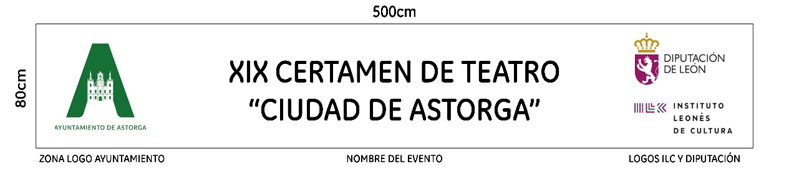



PARA INSERTAR SOBRE FONDOS DE COLOR SE PODRÁN DESCARGAR RECURSOS EN FORMATOS .AI, .PNG Y .PDF EN LA WEB DEL ILC
https://ilc-dipuleon.es/convocatorias/

